2. Descrição do Jogo
2.1 Mover as peças

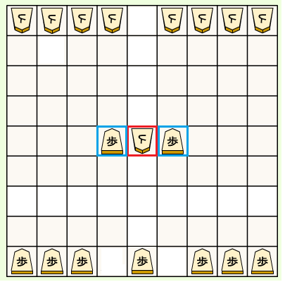
O objectivo do Hashami Shogi é simples: conseguir retirar as peças do adversário prensando-as com as nossas. Para isso, podemos mover as peças para a frente, trás, esquerda, e direita, sem restrições de espaço.

2.2 Capturando inimigos

O processo de captura passa por rodear a peça inimiga com duas nossas (a diagonal não é considerada). No entanto, se o inimigo mover uma peça para um espaço entre duas nossas, a captura não é efectuada.
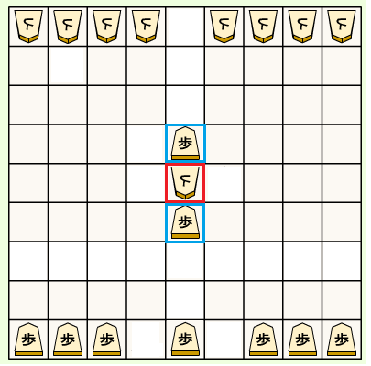

É também possível usar a mesma técnica com várias peças inimigas.

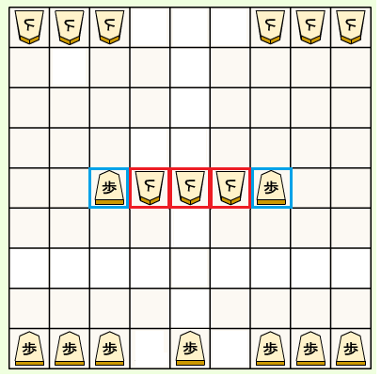

O mesmo acontece se uma peça for encurralada num canto. No entanto, o mesmo não acontece se no canto estiverem mais do que uma peça inimiga.

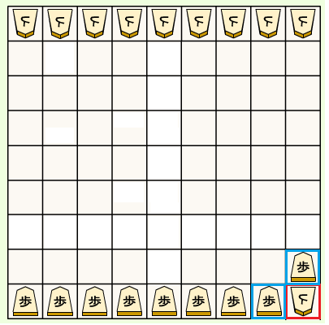
O primeiro jogador a ficar com duas peças em jogo, perde.

